Descriptif pour cahier des charges – Matelux

Le Matelux est un verre float (clair ou extra-clair) dont un côté est dépoli à l’acide.

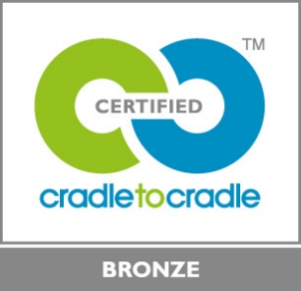 | Le Matelux est certifié CradletoCradle Certified™ Bronze

